**Tarea 2**

# **Link del repositorio de GIT:** <https://github.com/CarEsteban/plataformas-moviles/tree/main/Tarea%202>

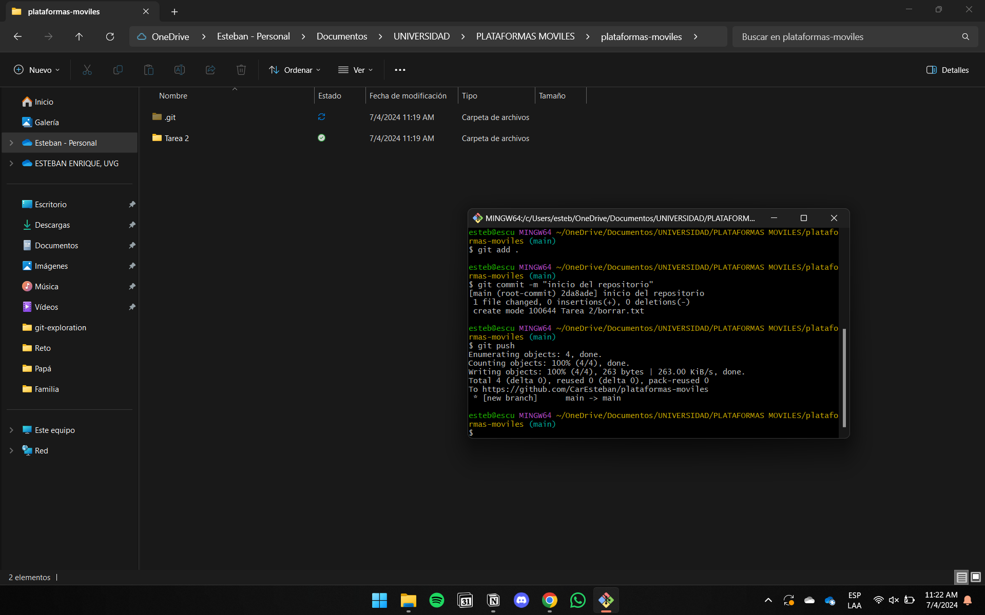

Captura de pantalla de Esteban del repo clonado.

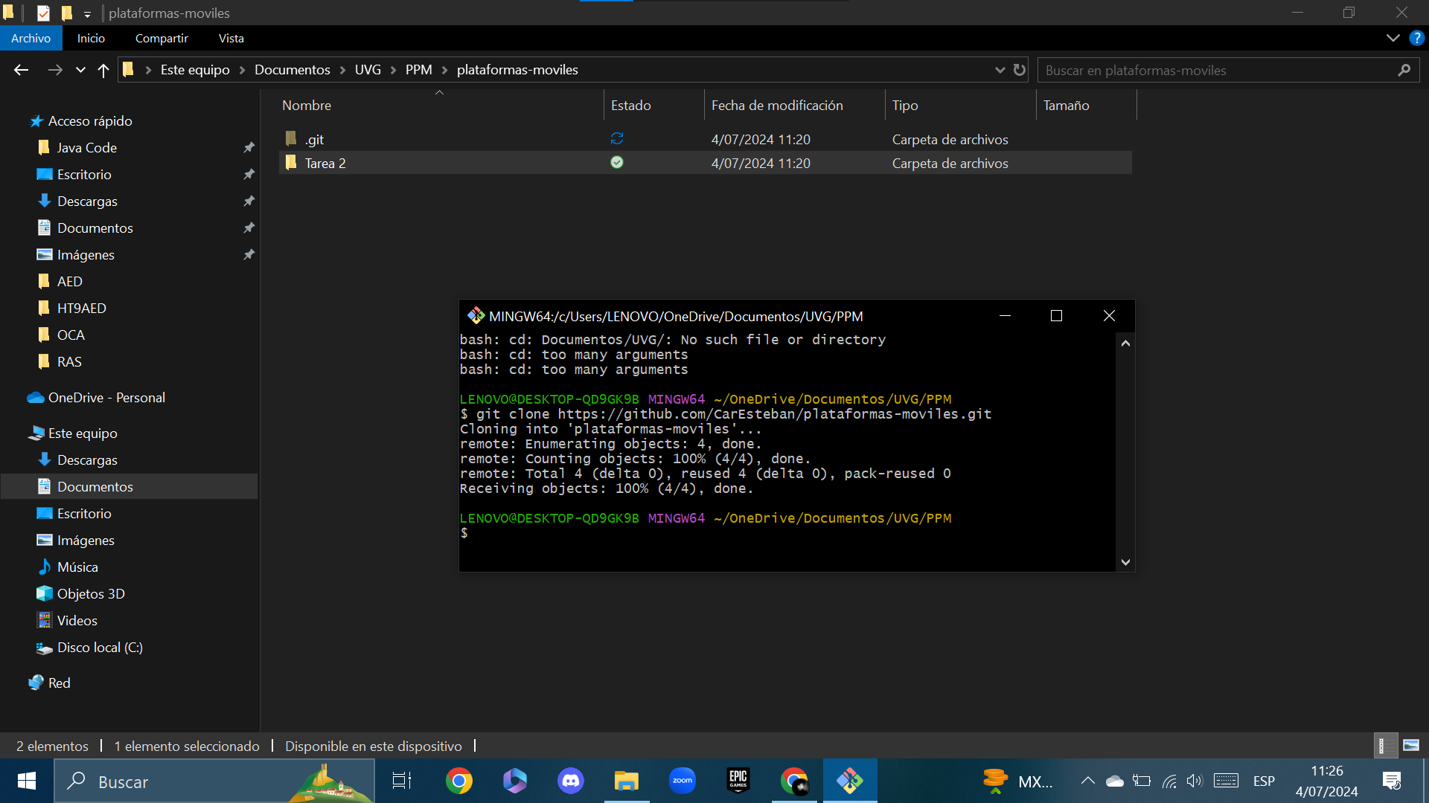

Captura de pantalla de Adrián del repo clonado.

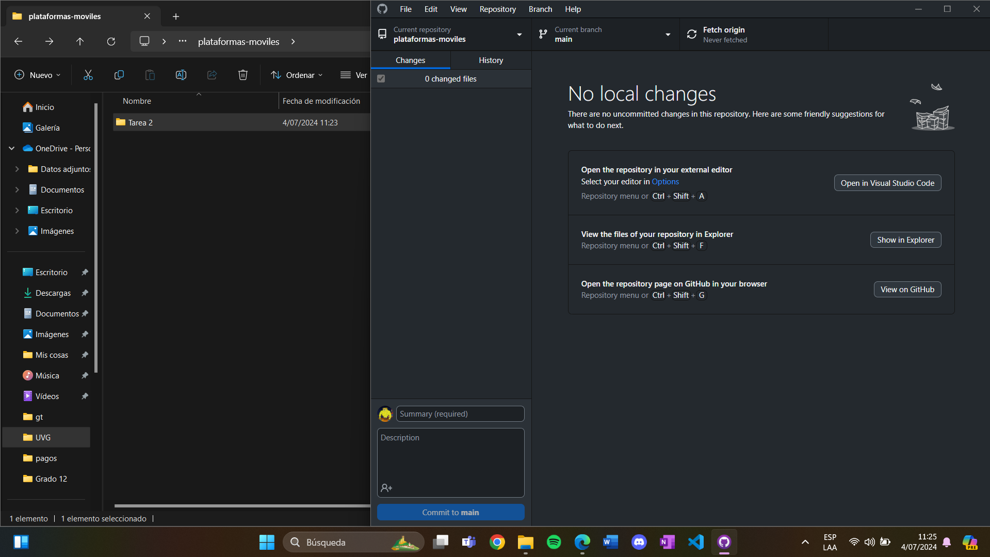

Captura de pantalla de Nicolás del repo clonado

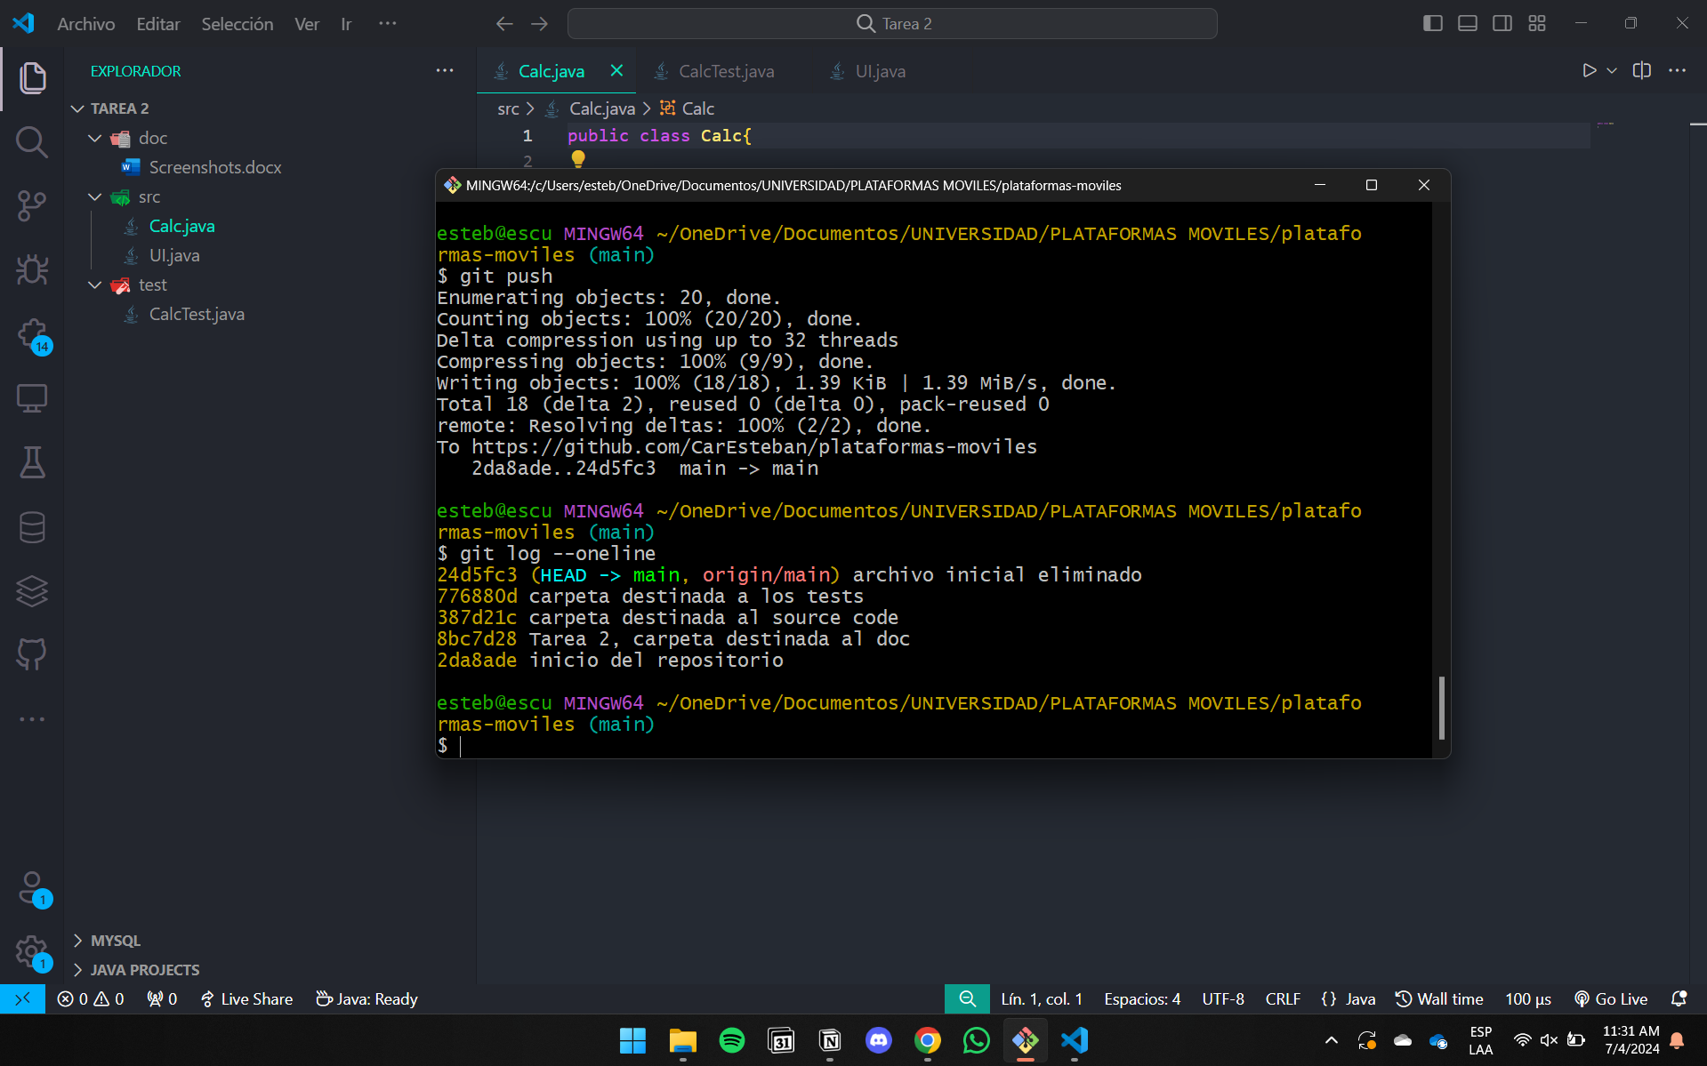

Captura de git log –online

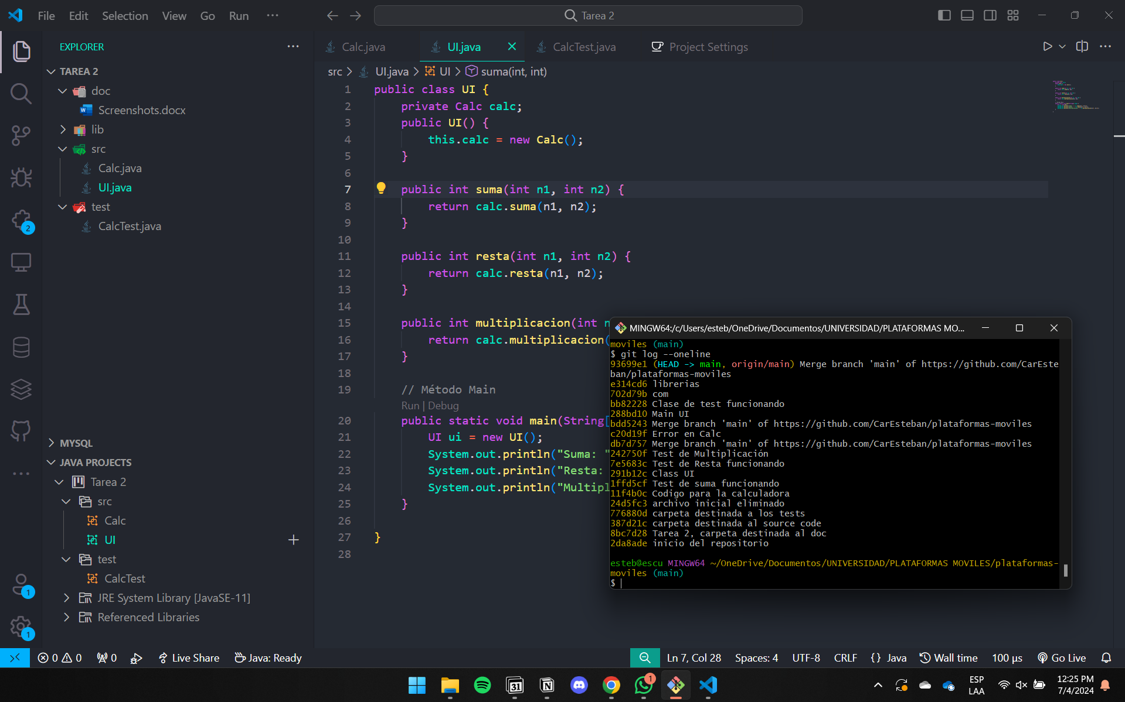

Código funcional de la calculadora antes del conflicto

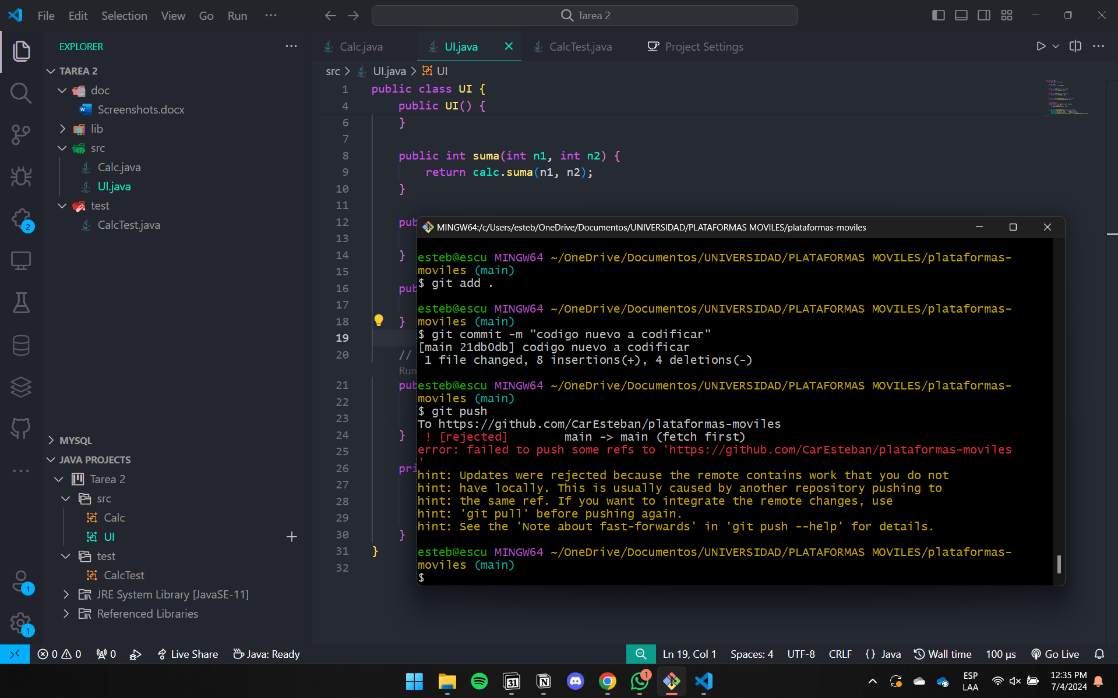

Conflicto en UI

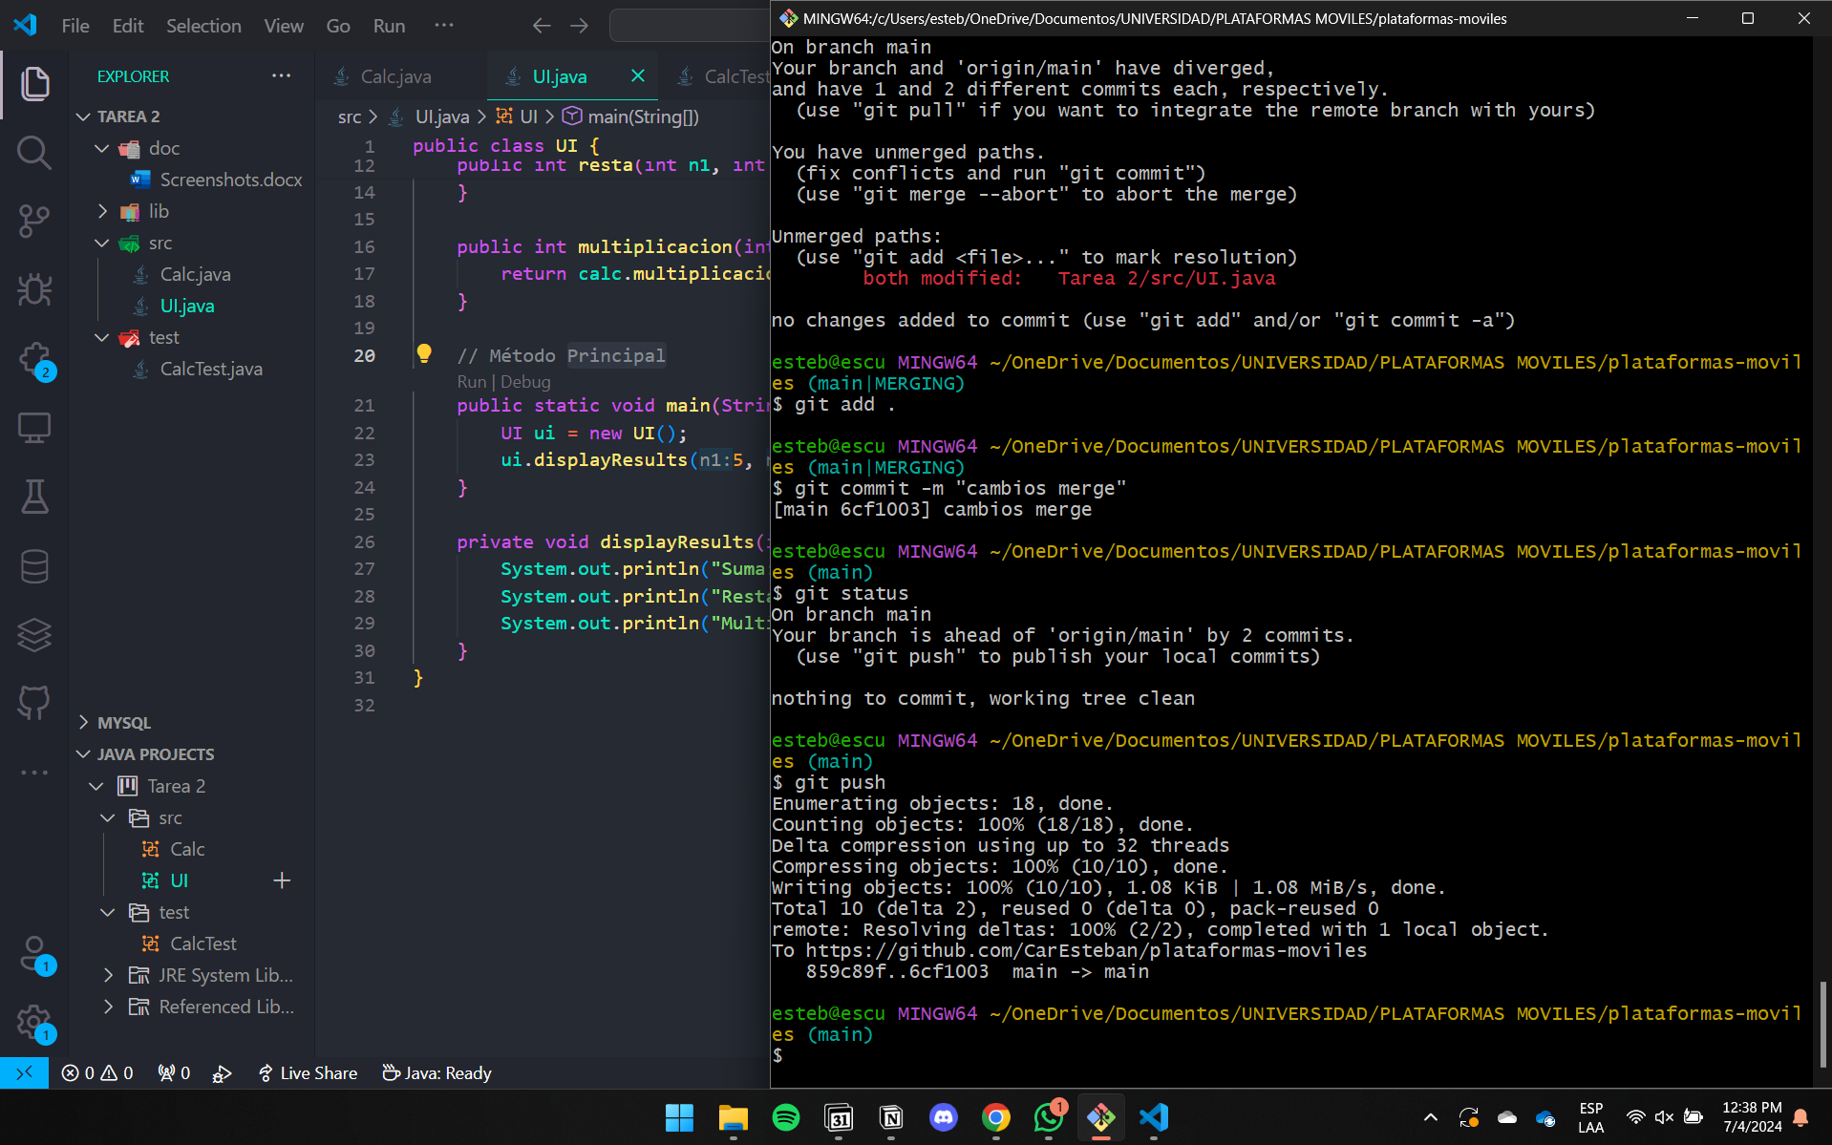

Cambios unificados

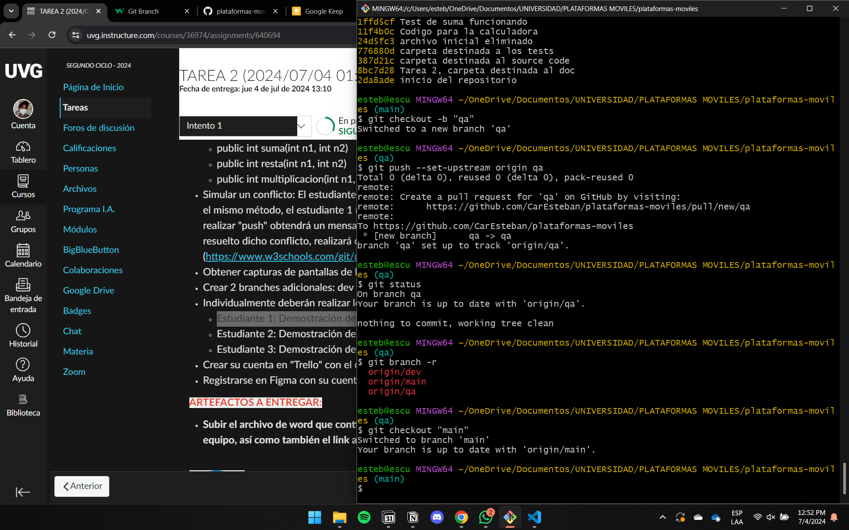

Creación de las branches

# Tutoriales

# 

## Git Revert

## Git Reset

## 

## 

## 

## Git Merge

El comando git merge permite tomar las líneas independientes de desarrollo creadas por git branch e integrarlas en una sola rama.

-Nos vamos a GitBash para realizar esta operación

-Se debe de tener 1 o 2 ramas para que este comando funcione

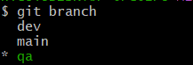

-Hacemos un comentario como ejemplo en qa para ver que el método funcione

-Al estar en la rama principal que en este caso es “main”, tenemos que estar seguros que estamos en ella

-Hacemos un “git checkout main” para estar en el principal



-

-Ahora vemos con qué rama queremos integrar al main, en este caso lo haremos con “dev”

-Los unimos con el comando “git merge dev”